Федеральное государственное бюджетное образовательное учреждение
высшего образования «Красноярский государственный медицинский университет имени профессора В.Ф. Войно-Ясенецкого»
Министерства здравоохранения Российской Федерации
Фармацевтический колледж

Дневник

Преддипломной практики
по разделу «Теория и практика лабораторных микробиологических и иммунологических исследований»

Сальниковой Софии Александровны
ФИО

Место прохождения практики:
КГБУЗ «КККЦОМиД»

со «20» апреля 2022 г. по «17» мая 2022 г.

Руководители практики:
Общий – Ф.И.О. - Голубенко Н. К.
Непосредственный – Ф.И.О. - Голубенко Н.К.
Методический – Ф.И.О. - Жукова М.В.

Красноярск, 2022
СОДЕРЖАНИЕ

1. ЦЕЛИ И ЗАДАЧИ ПРАКТИКИ 3
2. ЗНАНИЯ, УМЕНИЯ, ПРАКТИЧЕСКИЙ ОПЫТ, КОТОРЫМИ ДОЛЖЕН ОВЛАДЕТЬ СТУДЕНТ ПОСЛЕ ПРОХОЖДЕНИЯ ПРАКТИКИ 4
3. ТЕМАТИЧЕСКИЙ ПЛАН 5
4. ГРАФИК ПРОХОЖДЕНИЯ ПРАКТИКИ 6
5. ИНСТРУКТАЖ ПО ТЕХНИКЕ БЕЗОПАСНОСТИ 7
6. СОДЕРЖАНИЕ И ОБЪЕМ РАБОТЫ 10

1. ЦЕЛИ И ЗАДАЧИ ПРАКТИКИ

- Закрепление в производственных условиях профессиональных умений и навыков по методам микробиологических и иммунологических исследований.
- Расширение и углубление теоретических знаний и практических умений по методам микробиологических и иммунологических исследований.
- Повышение профессиональной компетенции студентов и адаптации их на рабочем месте, проверка возможностей самостоятельной работы.
- Осуществление учета и анализ основных клинико-диагностических показателей, ведение документации.
- Воспитание трудовой дисциплины и профессиональной ответственности.
- Изучение основных форм и методов работы в КДЛ.
В результате прохождения практики студенты должны уметь самостоятельно:
- Организовать рабочее место для проведения лабораторных исследований.
- Подготовить лабораторную посуду, инструментарий и оборудование для анализов.
- Приготовить растворы, реактивы, дезинфицирующие растворы.
- Провести дезинфекцию биоматериала, отработанной посуды, стерилизацию инструментария и лабораторной посуды.
- Провести прием, маркировку, регистрацию и хранение поступившего биоматериала.
- Регистрировать проведенные исследования.
- Вести учетно-отчетную документацию.
- Пользоваться приборами в лаборатории.

2. ЗНАНИЯ, УМЕНИЯ, ПРАКТИЧЕСКИЙ ОПЫТ, КОТОРЫМИ

ДОЛЖЕН ОВЛАДЕТЬ СТУДЕНТ ПОСЛЕ ПРОХОЖДЕНИЯ

ПРАКТИКИ

Приобрести практический опыт:
- приготовления питательных сред для культивирования различных групп микроорганизмов с учетом их потребностей;
- техники посевов на чашки Петри, скошенный агар и высокий столбик агара.
Освоить умения:
- готовить материал к микробиологическим исследованиям;
- определять культуральные и морфологические свойства;
- вести учетно-отчетную документацию;
- производить забор исследуемого материала;
- принимать, регистрировать, материал;
- утилизировать отработанный материал.
Знать:
- задачи, структуру, оборудование, правила работы и техники безопасности в микробиологический лаборатории;
- основные методы и диагностическое значение исследований протеолитических, сахаралитических, гемолитических свойств микроорганизмов, антигенной структуры.

3. ТЕМАТИЧЕСКИЙ ПЛАН

№ | Наименование разделов и тем практики |  | Всего часов
 | Проведение лабораторных микробиологических исследований |  | 144
1 | Ознакомление с правилами работы в бак лаборатории |  | 6
2 | Подготовка материала к микробиологическому исследованиям: прием , регистрация биоматериала |  | 6
3 | Бактериологическое исследование отделяемого женских половых органов на аэробные и факультативно-анаэробные условно-патогенные микроорганизмы |  | 120
9 | Утилизация отработанного материала, дезинфекция и стерилизация использованной лабораторной посуды, инструментария, средств защиты. |  | 6
10 | Дифференцированный зачет |  | 6
Вид промежуточной аттестации |  | Дифференцированный зачет

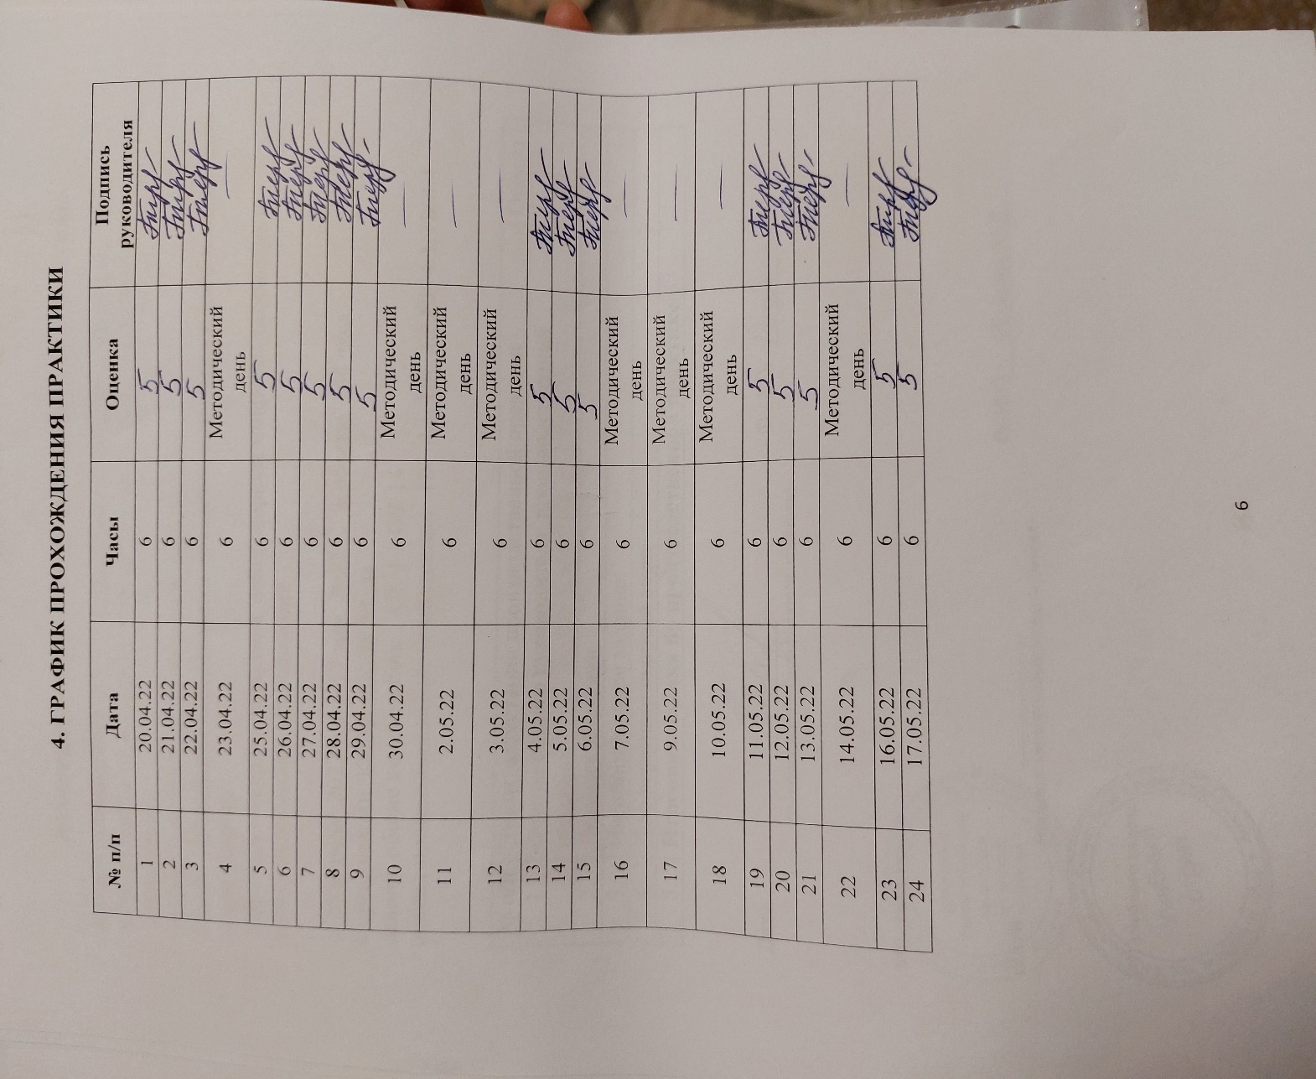

5. ИНСТРУКТАЖ ПО ТЕХНИКЕ БЕЗОПАСНОСТИ
Общие требования
1. К работе в микробиологической лаборатории допускаются лица, не моложе 18 лет, прошедшие предварительный при поступлении на работу и периодические медицинские осмотры, вводный и первичный инструктажи по охране труда, обучение и проверку знаний по охране труда.
2. Сотрудники лаборатории должны быть обеспечены рабочей одеждой – медицинскими халатами, пижамами (комбинезонами), шапочками, сменной обувью и средствами индивидуальной защиты в зависимости от характера выполняемых работ.
3. Рабочая одежда и обувь должны быть индивидуальными и храниться отдельно от личной одежды.
4. Приборы, оборудования и средства измерений, используемые в лаборатории, должны быть аттестованы, технически исправны, подвергаться метрологическому контролю в установленные сроки, иметь технический паспорт.
5. В лаборатории должны использоваться дезинфицирующие средства, допущенные к применению в установленном порядке.
Требования безопасности перед началом работы
1. До начала работы в помещении лаборатории проводят уборку влажным способом: пыль с поверхностей столов, приборов, оборудования, подоконников вытирают чистой тряпкой, увлажненной дезинфицирующем раствором, полы протирают тряпкой, смоченной дезинфицирующим раствором.
2. Перед началом работы сотрудники проверяют исправность оборудования и контрольно-измерительных приборов, освещение на рабочем месте.
3. При использовании боксов биологический безопасности перед началом работы должна быть включена вентиляция.
Перед загрузкой исследуемого материала необходимо проверить исправность оборудования в боксе, наличие аварийного запаса дезинфицирующих средств.
Требования безопасности во время работы
1. Доставка в лабораторию материалов для исследования осуществляется в контейнерах, биксах или сумках-холодильниках. Доставляемые ёмкости с жидкими материалами должны быть закрыты пробками. Дно контейнеров, содержащие ёмкости с ПБА должно быть покрыто адсорбирующим материалом (ткать, марлевая салфетка, вата).
2. Прием и разборка материала, доставленного на исследование, проводится с соблюдением мер предосторожности на специальном столе. Емкости с ПБА помещают на поднос или лоток, покрытый многослойной марлевой салфеткой, смоченной дезинфицирующим раствором. Освободившиеся контейнеры, биксы, сумки-холодильники и пр. подвергают обеззараживанию с помощью тампонов, смоченных дезинфицирующим раствором.
3. Подготовку и исследование проб проводят с соблюдением правил асептики в соответствии с НД на методы исследований в рабочих комнатах в соответствии с их назначением на специально-выделенных рабочих столах.
4. По окончании работы все объекты, содержащие ПБА, должны быть убраны в хранилища (термостаты, холодильники), проводится дезинфекция рабочих поверхностей столов. Остатки ПБА, использованная посуда, твердые отходы из «заразной» зоны лаборатории должны собираться в закрывающиеся емкости и передаваться в автоклавную или дезинфицироваться на месте.
Требования безопасности в аварийных ситуациях
1. При повреждении кожных покровов:
- немедленно обработать перчатки дезинфицирующим раствором или кожным антисептиком и снять их;
- вымыть руки с мылом под проточной водой (дать крови свободно вытекать из раны под струёй проточной воды);
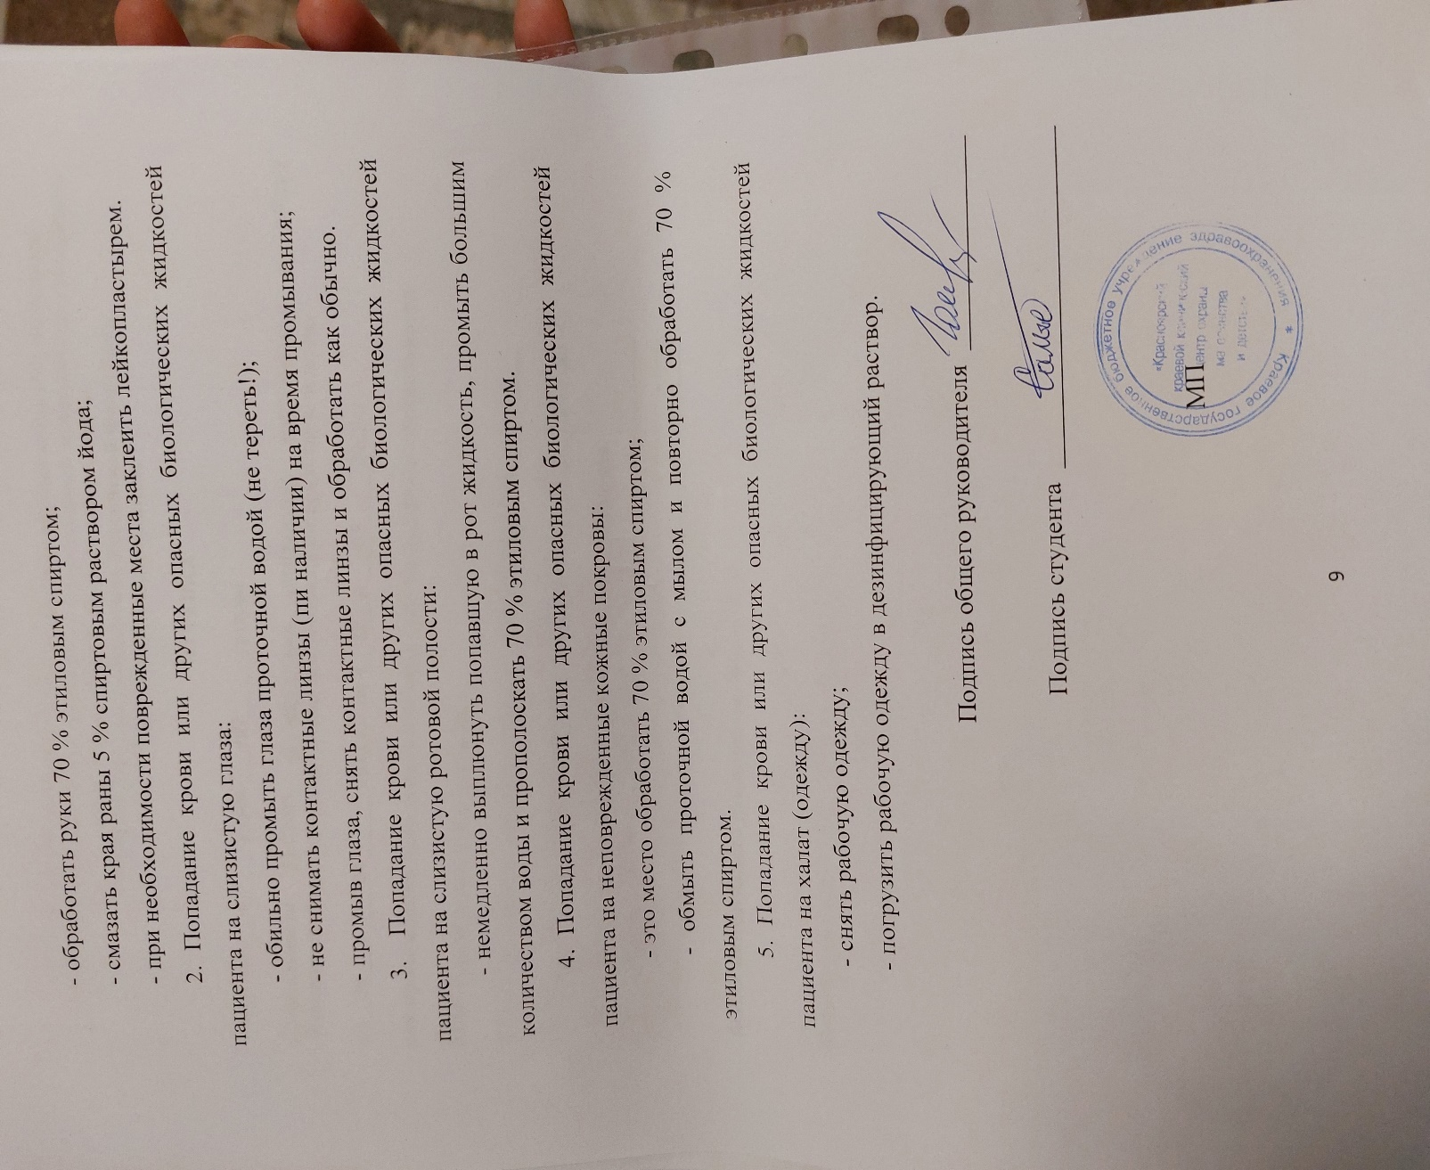

6. СОДЕРЖАНИЕ И ОБЪЕМ ПРОВЕДЕННОЙ РАБОТЫ

ДЕНЬ 1 (20.04.22)
ОЗНАКОМЛЕНИЕ С ПРАВИЛАМИ РАБОТЫ В КДЛ

1) СанПиН 2.1.3678-20 от 24.12.2020 г. «Санитарно-эпидемиологические требования к эксплуатации помещений, зданий, сооружений, оборудования и транспорта, а также условиям деятельности хозяйствующих субъектов, осуществляющих продажу товаров, выполнение работ или оказание услуг»
I. Область применения
1.1. Настоящие санитарные правила (далее - правила) направлены на охрану жизни и здоровья населения, обеспечение безопасности и (или) безвредности для человека факторов среды обитания, предотвращение возникновения и распространения инфекционных, неинфекционных заболеваний и устанавливают санитарно-эпидемиологические требования к выполнению работ и предоставлению гостиничных, медицинских, бытовых, социальных услуг, услуг в области культуры, спорта, организации досуга, развлечений, продаже товаров производственно-технического назначения для личных и бытовых нужд (далее - услуги), а также к используемым хозяйствующими субъектами зданиям, сооружениям, помещениям, оборудованию и транспортным средствам.
1.2. Настоящие правила обязательны для исполнения физическими и юридическими лицами, предоставляющими услуги населению на территории Российской Федерации.
II. Общие требования
2.1. Хозяйствующий субъект в соответствии с осуществляемой им деятельностью по предоставлению услуг населению должен осуществлять производственный контроль за соблюдением санитарных правил и гигиенических нормативов, санитарно-противоэпидемические мероприятия, с привлечением испытательных лабораторных центров.
2.2. Здания, строения, сооружения, помещения, используемые хозяйствующими субъектами, должны быть оборудованы системами холодного и горячего водоснабжения, водоотведения.
При отсутствии централизованной системы водоснабжения и водоотведения здания, строения, сооружения, помещения, используемые хозяйствующими субъектами, должны быть оборудованы нецентрализованными (автономными) системами холодного и горячего водоснабжения, водоотведения, со спуском сточных вод в локальные очистные сооружения.
При отсутствии горячего централизованного водоснабжения должны устанавливаться водонагревающие устройства.
2.3. Вода, используемая в хозяйственно-питьевых и бытовых целях, должна соответствовать гигиеническим нормативам.
Не допускается использование воды из системы отопления для технологических, а также хозяйственно-бытовых целей.
2) СанПиН 3.3686-21 от 28.01.2021 г. "Санитарно-эпидемиологические требования по профилактике инфекционных болезней"
I. Область применения
1. Настоящие санитарные правила и нормы (далее - Санитарные правила) разработаны с целью предупреждения возникновения и распространения инфекционных болезней среди населения Российской Федерации.
2. Санитарные правила устанавливают обязательные требования:
- к комплексу организационных, профилактических, в том числе лечебно-профилактических, санитарно-противоэпидемических, лабораторно-диагностических мероприятий, направленных на обеспечение раннего выявления, предупреждения возникновения и распространения инфекционных болезней среди населения Российской Федерации;

- к организационным, санитарно-противоэпидемическим (профилактическим), инженерно-техническим мероприятиям, направленным на обеспечение личной и общественной безопасности, защиту окружающей среды при работе с микроорганизмами, вирусами, белковоподобными инфекционными частицами (прионами), ядами биологического происхождения (токсинами) и иными биологическими агентами, в том числе созданными в результате генетических манипуляций, применения технологий синтетической биологии и другой направленной деятельности, способных вызывать патологический процесс в организме человека или животного, а также биологические материалы, в которых могут содержаться перечисленные патогены (далее - ПБА);
- к порядку учета, хранения, передачи и транспортирования ПБА, а также объектов и материалов, содержащих или подозрительных на содержание ПБА.
3) СанПиН 2.1.3684-21 от 28.01.2021 г. "Санитарно-эпидемиологические требования к содержанию территорий городских и сельских поселений, к водным объектам, питьевой воде и питьевому водоснабжению населения, атмосферному воздуху, почвам, жилым помещениям, эксплуатации производственных, общественных помещений, организации и проведению санитарно-противоэпидемических (профилактических) мероприятий"
I. Общие положения
1. Настоящие санитарные правила и нормы (далее - Санитарные правила) являются обязательными для исполнения органами исполнительной власти субъектов Российской Федерации, органами местного самоуправления, юридическими лицами и гражданами, в том числе индивидуальными предпринимателями (далее - хозяйствующие субъекты).

2. Абзацы второй - пятый пункта 75 Санитарных правил применяются в целях ежегодной оценки обеспеченности населения качественной питьевой водой и не подлежат проверке при осуществлении федерального государственного санитарно-эпидемиологического контроля (надзора).
4) Приказ Минздрава РФ № 380 от 25.12.1997г. «О состоянии и мерах по совершенствованию лабораторного обеспечения диагностики и лечения пациентов в учреждениях здравоохранения РФ»
В целях совершенствования деятельности службы клинической лабораторной диагностики, повышения качества работы и обеспечения единства подходов по ее организации приказываю:
  - руководителям органов управления здравоохранением субъектов Российской Федерации:
  - организовать работу клинико-диагностических лабораторий;
  - принять неотложные меры по развитию и укреплению материально-технической базы клинико-диагностических лабораторий;
  - обеспечить своевременное, в полном объеме проведение клинических лабораторных исследований в лечебно-профилактических учреждениях;
  - повысить уровень руководства подведомственной лабораторной службой;
  - при планировании мероприятий по организации и повышению эффективности функционирования лабораторной диагностики и ее подразделений предусмотреть:
- управлению научных и образовательных медицинских учреждений:
  - расширить подготовку медицинских технологов в соответствии с потребностями учреждений здравоохранения в данных специалистах;
  - разработать программы подготовки студентов медицинских институтов по специальности "Клиническая лабораторная диагностика";

ДЕНЬ 2-21 (21.04.22-13.05.22)
БАКТЕРИОЛОГИЧЕСКОЕ ИССЛЕДОВАНИЕ ОТДЕЛЯЕМОГО ЖЕНСКИХ ПОЛОВЫХ ОРГАНОВ НА АЭРОБНЫЕ И ФАКУЛЬТАТИВНО-АНАЭРОБНЫЕ УСЛОВНО-ПАТОГЕННЫЕ МИКРООРГАНИЗМЫ
Забор материала и доставка в лабораторию
Забор биоматериала проводят с помощью тампон-зонда с транспортной средой AMIES + уголь и сваб-системы LimBroth (пробирка со средой обогащения для стрептококков группы В).
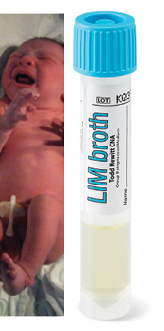
Рисунок 1 - Сваб-система LimBroth

Среда содержит декстрозу, которая стимулирует проявление гемолитических свойств стрептококков, буферные компоненты (натрия бикарбонат и натрия фосфат), обеспечивающие поддержание рН среды, который в результате ферментации глюкозы может смещаться в кислую сторону. Входящие в состав среды селективные добавки (налидиксовая кислота и колистин) делают среду селективной, поскольку подавляют рост грамм негативной флоры. Материал для исследования следует забирать до начала антибактериальной терапии.
Рисунок 2 - Тампон-зонд с транспортной средой AMIES + уголь

Наружные половые органы, преддверие влагалища: отделяемое берут стерильным ватным тампоном. При воспалении бартолиновых желез производят пункцию, при вскрытии абсцесса гной берут стерильным ватным тампоном.
Влагалище: материал для исследования следует брать до мануального исследования, после введения зеркала и подъемника из заднего свода или с патологически измененных участков слизистой оболочки.
Шейка матки: материал для исследования берут после обнажения шейки матки в зеркалах, тщательно обрабатывают влагалищную часть тампоном, смоченным изотоническим раствором хлорида натрия, после чего тонкий ватный тампон осторожно вводят в шеечный канал, не касаясь стенок влагалища во избежание контаминации влагалищной микрофлорой.
Матка: для взятия материала из полости матки во избежание загрязнения влагалищной микрофлорой используют специальные инструменты типа шприца-аспиратора, имеющего на зонде наружное покрытие. После прохождения зондом цервикального канала в полости матки раскрывают наружную оболочку зонда и аспирируют содержимое полости матки в шприц. Затем наружную оболочку закрывают и выводят зонд из полости матки.
Придатки матки: получение материала из придатков матки возможно при оперативном вмешательстве, диагностической пункции опухолевидных образований в малом тазу, проводимой через влагалищный свод (учитывать возможность контаминации влагалищной микрофлорой), при лапароскопии.
Если очаг инфекции сообщается с можно исследовать отделяемое цервикального канала.
Доставка в лабораторию
Образцы следует доставлять в лабораторию в сумках- холодильниках, контейнерах без промедления, в течение 1,5-2 часов, использование транспортных сред удлиняет сроки хранения проб до 24- 48 ч при комнатной температуре.
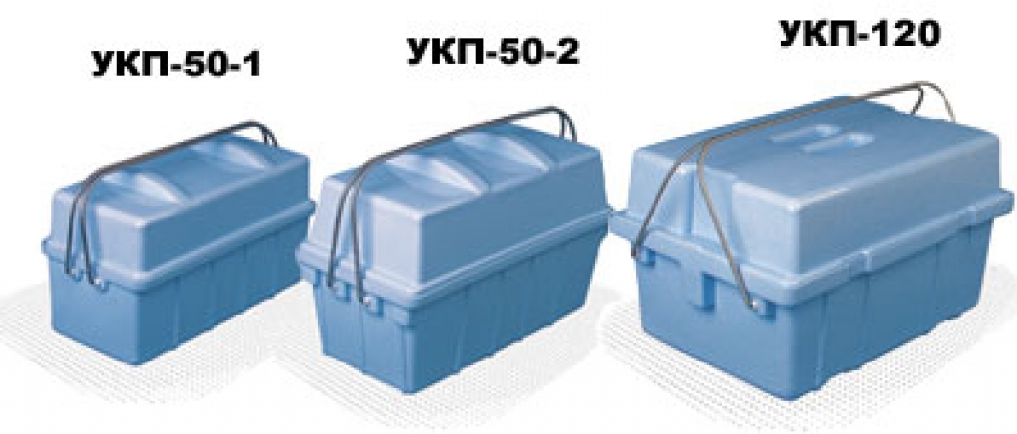
Рисунок 3 - Емкости для доставки биоматериалов

В сопроводительном бланке должно быть проставлено время взятия материала. Сопроводительную документацию к направляемому материалу прилагают отдельно, в целлофановом пакете.
Прием и разборка доставленного материала (проб) проводится лаборантом с соблюдением мер предосторожности. Емкости с ПБА помещаются на поднос или лоток, покрытый многослойной марлевой салфеткой, смоченной дезинфицирующим раствором.
При сортировке образцов материала особое внимание лаборант уделяет надежности упаковки и целостности посуды, в которой он находится.
Обнаружение каких-либо повреждений емкостей с пробами, загрязнение поверхности посуды содержащимся в ней материалом, отсутствие пробок или крышек в сосуде, содержащим материал, служат достаточным основанием для отказа в его приеме.
Персонал должен использовать маску и резиновые перчатки.
Техника окраски мазков по Граму
- На фиксированный мазок кладут полоску фильтровальной бумаги.
- Наносят 2-3 капли из капельницы карболового раствора генциана фиолетового. Выдерживают в течение 2 мин. Удаляют фильтровальную бумагу.
- Наносят 2-3 капли раствора Люголя. Выдерживают в течение 1 мин. Сливают остатки красителя и раствора Люголя.
- Обесцвечивают в течение 30-45 сек 96° этиловым спиртом.
- Наносят 2-3 капли из водного раствора фуксина. Сливают краситель.
- Промывают препарат водой.
- Высушивают на воздухе.
- Микроскопируют с иммерсионной системой.
Посев материала
Посев вагинального отделяемое и отделяемое цервикального канала
Посев выполняют тампоном на половину чашки Петри с кровяным агаром и с последующим рассевом секторами с помощью микробиологической 10 мкл петли.
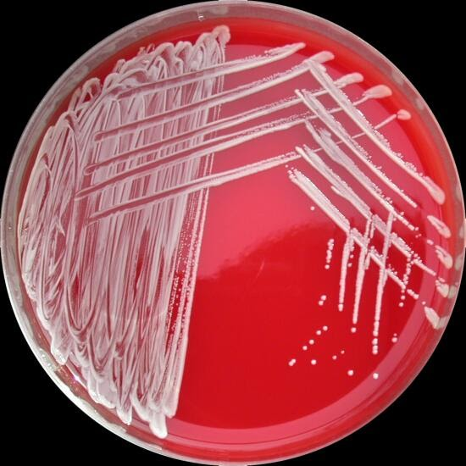
Рисунок 4 – Посев биоматериала по Голду
На остальные питательные среды (Хромогенная среда для дрожжевых грибов, хромогенная среда для стрептококков группы В) допускается посев штрихом тампоном. Если влагалищное отделяемое получено от пациента младше 18 лет, то производят посев ещё и на шоколадный агар тампоном.
Рисунок 5 – Посев биоматериала методом штриха

Посев вагинально-ректального отделяемого
Посев выполняют тампоном на половину чашки Петри с кровяным агаром и с последующим рассевом секторами с помощью микробиологической 10 мкл петли.
При посеве на хромогенную среду для стрептококков группы В, тампоном делают «площадку», а рассев проводятбактериальной петлей.
Посев фрагмента плаценты
Фрагмент плаценты нарезают стерильными ножницами на 3 небольших кусочка. Один помещают в тиогликолевую среду (среда накопления) с помощью стерильного пинцета. Второй, в питательный бульон для выделения и культивирования листерий (ПБЛ), а третьим делают мазки-отпечатки на кровяном агаре.
Инкубация посевов
- Кровяной агар - ${CO}_{2}$ термостат 37°С.
- Шоколадный агар - ${CO}_{2}$ термостат 37°С.
- Хромогенная среда для дрожжевых грибов (CandiSelect агар) - термостат 30°С.
- Хромогенная среда для стрептококков группы В - ${CO}_{2}$ термостат 37°С.
- ПБЛ - ${CO}_{2}$ термостат 37°С.
- Тиогликолевую среду - ${CO}_{2}$ термостат 37°С.
Рисунок 6 - CO₂-инкубатор (Binder)

Изучение посевов
Посевы на кровяном агаре изучают через 24 часа, чашки без роста оставляют в термостате до 48 часов.
Посевы на шоколадный агар изучают через 24-48 часа.
Посевы на хромогенной среде для дрожжеподобных грибов (CandiSelect агар) просматривают в течение 24-48 часов.
Посевы на хромогенной среде для стрептококков группы В изучают через 24 ч.
Через сутки проводят пересев с тиогликолевой среды на агар Шадлера, а через двое с ПБЛ на агар для листерий. Агар Шадлера ставят в анаэростат с газогенирирующим пакетом, а ПБЛ в ${CO}_{2}$термостат 37°С.
Рисунок 7 – Анаэростат Anaerocult

Учет выросших колоний
При полуколичественной оценке степень микробной обсемененности определяется в пересчете на тампон (КОЕ). Используется три уровня микробного обсеменения:
1) в зоне посева тампоном обнаружено до 10 колоний микроорганизмов – скудный рост;
2) от 11 до ${10}^{2}$колоний - умеренный рост;
3) более ${10}^{2}$колоний - массивное (обильное) количество.
Идентификация микроорганизмов
Идентификацию выделенных микроорганизмов можно проводить 3 отдельными (или в комбинации) способами:
- Идентификация с помощью масс- спектрометра МАLDI ТОF.
- С помощью баканализаторов Vitek.
- Разными биохимическими тестами (ручной метод).

Масс-спектрометр MALDI TOF Bio Typer microflex LT/SH (Bruker) - система для экспресс-идентификации микроорганизмов на основе настольного масс-спектрометра с использованием метода MALDI-TOF (матричной лазерной десорбционной времяпролетной масс-спектрометрии).
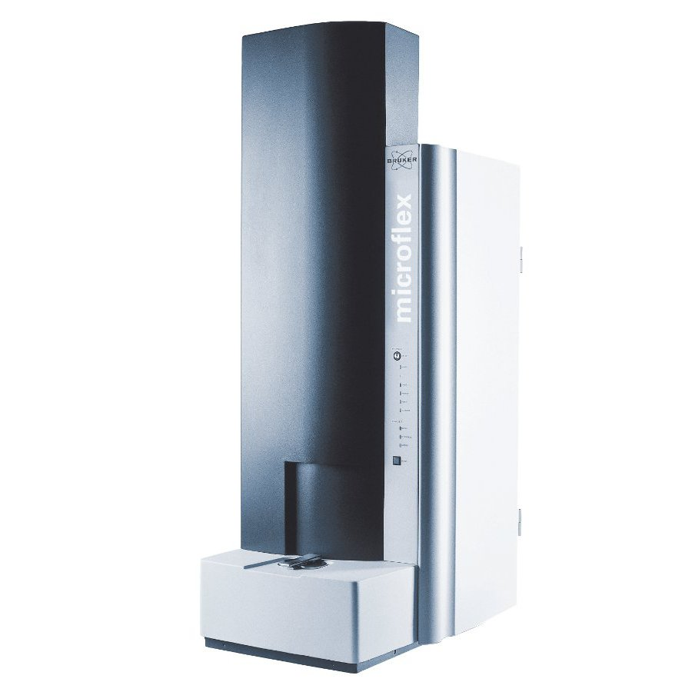
Рисунок 8 - Масс-спектрометр MALDI TOF Bio Typer

Система Microflex LT MALDI-TOF выполняет видовую идентификацию микроорганизмов и дифференциацию штаммов широкого спектра возбудителей: грамположительных, грамотрицательных бактерий, грибов (более 4 000 таксонов).
Обеспечивает высокую клиническую значимость результата, поскольку позволяет получить результат идентификации за 1 час вместе с пробоподготовкой для 94 культур (с момента получения чистой культуры).
Возможна ранняя идентификация из микроскопических колоний, поскольку требуется минимальное количество биоматериала, а также идентификация непосредственно из положительного флакона с культурой крови без предварительного пересева.

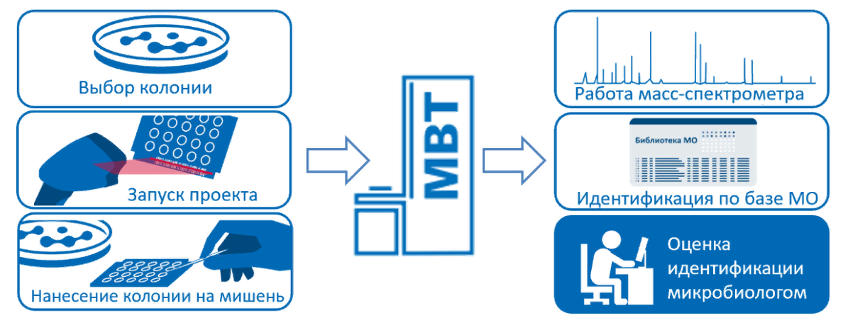
Рисунок 9 – Идентификация микроорганизмов с помощью масс-спектрометра

Одним из несомненных преимуществ метода, помимо высокой скорости получения результата и широкого спектра идентифицируемых таксонов, является его низкая себестоимость, она составляет около 3-5 рублей, что в 50-100 раз дешевле аналогичного анализа на автоматическом бактериологическом анализаторе и в 10 раз дешевле некоторых конкурентных масс-спектрометрических систем по идентификации микроорганизмов.
Автоматические микробиологические анализаторы VITEК 2 Compact (BioMireux) - автоматическое анализаторное устройство, применяемое для самостоятельной идентификации микроорганизмов и определения их чувствительности к антибиотикам.
Прибор состоит из персонального компьютера, инкубатора и переносной приставки для пробоподготовки.
Для работы применяются только индивидуальные герметичные карты ID (для микробной идентификации) и AST (для определения чувствительности к антибиотикам). Дополнительные реагенты не нужны.

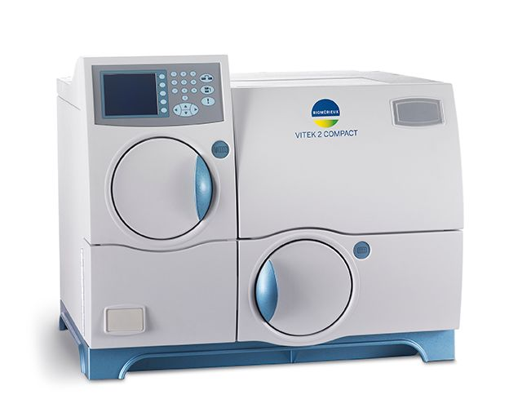
Рисунок 10 - Анализатор автоматический бактериологический VITEK 2 Compact

Отдельные типы карт для идентификации (ID): VITEK 2 GP (грамположительные), GN (грамотрицательные), 2 NH (Neisseria/Haemophilus), YST (дрожжи и дрожжеподобные), ANC (анаэробы), BCL (спорообразующие палочки семейства Baccilliaceae (не для клинического применения). Отдельные типы карт для определения чувствительности (AST): VITEK 2 AST GP (грамположительные) – 4 типа карт, AST GN (грамотрицательные) – 2 типа карт, AST YS01 (антимикотики) – 1 тип карт.
После первичной изоляции микроорганизма, изготавливается стандартизированный инокулят. Последний помещают в штатив прибора, где карта и образец связываются. Инкубация и считывание каждой карты проводится системой самостоятельно.
Идентификация чувствительности занимает примерно 8 часов, поэтому результат процедуры готов уже в день исследования.
Для назначения рациональной антибиотикотерапии система Advanced Expert System самостоятельно осуществляет валидацию каждого результата исследования на чувствительность. Система предоставляет точный профиль фенотипа с уточнением механизмов резистентности для каждого изолята, с применением цветового кодирования.
ОПРЕДЕЛЕНИЕ ЧУВСТВИТЕЛЬНОСТИ К АНТИМИКРОБНЫМ ПРЕПАРАТАМ
Для определения чувствительности неприхотливых бактерий используется агар Мюллера-Хинтона без добавок. Для бактерий со сложными питательными потребностями используется агар Мюллера-Хинтон с добавление 5 % механически дефибринированной лошадиной крови и 20 мг/л в-НАД.
Готовят инокулят. Для этого стерильным тампоном собирают несколько изолированных колоний и переносят в пробирку с 1-2 мл стерильного физ. раствора, все тщательно перемешать. Измеряют концентрацию суспензии по стандарту мутности McFarland (0,5-0,6) с помощью денситометра.
Наносят стерильным ватным тампоном приготовленную суспензию на поверхность питательной среды штриховыми движениями. На поверхность питательного агара накладывают диски с антибиотиками пинцетом, прожигая его каждый раз над пламенем спиртовки (необходимые антибиотики выбирают согласно схемам постановки антибиотикограмм). Контакт диска с поверхностью агара должен быть полным и плотным на всем протяжении. Максимальное количество дисков на одной чашке Петри составляет 7 дисков.
Чашки Петри нужно перевернуть и убедиться, что диски не падают с поверхности агара. После их помещают в термостат, агар Мюллера-Хинтона без добавок инкубируют при 35°С в обычной атмосфере, а агар Мюллера-Хинтона с кровью при 37°С в атмосфере содержащей ${CO}_{2}$.
На следующий день чашки просматривают и измеряют на темном фоне диаметр зон задержки роста. Результаты записывают в рабочий лист или журнал и вносят в qMS.

СIM-TEST (CARBAPENEM INACTIVATION METHOD)
Карбапенемазы - бактериальные ферменты, способные расщеплять все типы бета-лактамных антибиотиков, в том числе карбапенемы.
Приобретенные карбапенемазы являются важными детерминантами антибиотикорезистентности многих грамотрицательных бактерий, включая энтеробактерии, Pseudomonas aeruginosa и другие грамотрицательные неферментирующие бактерии.
В связи с опасностью широкого распространения карбапенемаз возникла необходимость внедрения в рутинную практику лабораторий клинической микробиологии фенотипических методов выявления карбапенемаз грамотрицательных бактерий.
Процедура тестирования
1. Приготовить микробную суспензию исследуемого изолята. Для этого полная инокуляционная петля, объёмом 10 мкл микробной культуры, выращенной на агаре Мюллер-Хинтон или кровяном агаре, вносится в пробирку с 400 мкл деионизированной водой Milli-Q.
2. Тщательно ресуспензировать на вортексе.
3. Погрузить в суспензию диск с меропенемом (10мкг).
4. В качестве отрицательного контроля: диск с меропенемом помещается в 400 мкл деионизированной воды Milli-Q без внесения микробной культуры.
5. Инкубировать пробирки c микробной суспензией и с диском меропенема, а так же отрицательный контроль, 4 часа при 35°С
6. Приготовить микробную взвесь с контрольным штаммом E.coli ATCC 25922 в физиологическом р-ре, 0,5 ЕД мутности по McFarland, соответствующую 1,5 х 108 КОЕ/мл. На чашку Петри с агаром Мюллер-Хинтон, стерильным тампоном в трёх различных направлениях нанести микробную взвесь контрольного чувствительного штамма.

7. После инкубации диск с меропенемом извлекается из суспензии, используя пинцет, аккуратно отжимается о стенки пробирки и помещается на чашку с Мюллер-Хинтон агаром, на который уже предварительно газоном нанесен чувствительный контрольный штамм E.coli ATCC 25922.
8. Каждый раз при постановке CIM теста, ставится отрицательный контроль.
9. Инкубировать чашки в течении 8 часов при 35°С.
Учёт результатов
Если тестируемый бактериальный изолят продуцирует карбапенемазы, то виден сплошной рост чувствительного индикаторного штамма E.coli ATCC 25922, т.е. меропенем инактивируется.
Если бактериальный изолят не продуцирует карбапенемазы, чётко видна зона задержки роста вокруг диска с меропенемом.
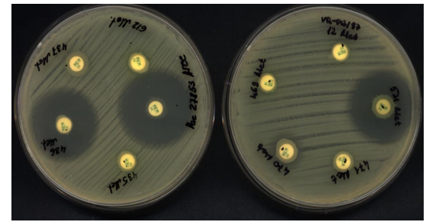
Рисунок 11 – Результаты CIM-теста

Согласно Национальным клиническим рекомендациям по определению чувствительности к антибиотикам (2015 г.):
- выявление продукции карбапенемаз у энтеробактерий является строго рекомендуемым для всех изолятов с минимальной подавляющей концентрацией меропенема > 0,12 мг/л или зоной подавления роста < 27мм (хотя чувствительными считаются изоляты с зоной подавления роста ≥ 22мм) или минимальной подавляющей концентрацией эртапенема > 0,12 мг/мл или зоной подавления роста < 25мм (хотя чувствительными считаются изоляты с зоной подавления роста ≥ 25мм).
- выявление карбапенемаз обязательно у Acinetobacter spp. с зоной подавления роста меропенема < 21мм, имипенема < 23 мм, у P.aeruginosa с зоной подавления роста меропенема < 20мм, имипенема < 24 мм.

День 23 (16.05.22)
ВЫПОЛНЕНИЕ МЕР САНИТАРНО-ЭПИДЕМИОЛОГИЧЕСКОГО
РЕЖИМА
1. Проведение мероприятий по стерилизации и дезинфекции
Дезинфекция изделий медицинского назначения производится с целью профилактики внутрибольничных инфекций у пациентов и персонала учреждений здравоохранения. Дезинфекцию изделий осуществляют физическим или химическим методами. Выбор метода зависит от особенностей изделия и его назначения.
Физические методы предполагают воздействие насыщенным паром под избыточным давлением, температурой, радиационным, электромагнитным излучением, применяются при наличии специального оборудования – установок для обеззараживания медицинских отходов.
Химический метод дезинфекции является более распространенным и общепринятым методом обеззараживания изделий медицинского назначения в учреждениях здравоохранения.
Для обеззараживания воздуха используется облучатели ультрафиолетовые бактерицидные.
Предстерилизационную очистку изделий медицинского назначения осуществляют после их дезинфекции. После этого проводят мойку каждого изделия, ополаскивание изделий сначала проточной водой, а потом и дистиллированной. После проведения предстерилизационной очистки изделия высушивают в сушильных шкафах до полного исчезновения влаги при t 85°C.
Стерилизацию изделий медицинского назначения проводят с целью уничтожения на них всех патогенных и непатогенных микроорганизмов, в том числе их споровых форм. Стерилизация проводится после дезинфекции и предстерилизационной очистки, является завершающим этапом обработки изделий медицинского назначения.

2. Утилизация отобранного материала и других отходов
Все отходы деятельности лаборатории по степени эпидемиологической и токсикологической опасности подразделяются на следующие классы:
- класс А (неопасные) – отходы, не имеющие контакта с зараженными или условно зараженными ПБА I-IV групп патогенности (различная макулатура, упаковочный материал и др.);
- класс Б (опасные) – инфицированные и потенциально инфицированные отходы. Материалы и инструменты, предметы, загрязненные кровью и/или другими биологическими жидкостями;
- класс В (чрезвычайно опасные) – материалы, контактировавшие с больными инфекционными болезнями, которые могут привести к возникновению чрезвычайных ситуаций в области санитарно-эпидемиологического благополучия населения и требуют проведения мероприятий по санитарной охране территории;
- класс Г – просроченные медицинские и иммунобиологические препараты, питательные среды с истекшим сроком годности, химические реактивы, ртутьсодержащие предметы, приборы, оборудование.
К отходам деятельности лаборатории, в зависимости от их класса, предъявляют различные требования по обеззараживанию, сбору, временному хранению, транспортированию и утилизации.
В лаборатории КГБУЗ «КККЦОМиД» три класса отходов : А, Б и Г.
Отходы класса А (неопасные) образуются только в кабинетах «чистой» зоны лаборатории. Из «чистой» зоны отходы транспортируют в комнату временного хранения отходов и выносятся на уличные площадки в специализированные контейнеры для сбора отходов класса А. Их собирают в пакеты белого цвета.
Отходы класса Б (опасные) собирают в одноразовую мягкую герметичную упаковку желтого цвета или твердую (непрокалываемую). Мягкая упаковка для сбора отходов класса Б должна быть закреплена на специальных стойках-тележках или контейнерах.
После заполнения пакета не более чем на ¾ пакет завязывается. Твердые емкости закрываются крышками. Дезинфекция многоразовых емкостей для сбора отходов класса Б внутри организации производится ежедневно. Эти отходы образуются в «грязной» зоне лаборатории. Биологический материал, не подлежащий дезинфекции на рабочих местах (чашки Петри, пробирки с кровью, наконечники флаконы), транспортируется в емкостях каждые 2 часа в «грязную» автоклавную, автоклавируется при режиме 2 ат. 132°С. После обеззараживания отходы переносятся в комнату временного хранения отходов, в конце рабочего дня транспортируются на уличные площадки в специализированные контейнеры для сбора отходов класса А
Отходы класса Г (использованные люминесцентные, ультрафиолетовые и бактерицидные ртуть содержащие лампы. Во всех помещениях лаборатории их сбор проводит электрик. Сбор и транспортировка отходов класса Г осуществляется в производственных упаковках, в которых лампы были приобретены. Собираются в маркированные емкости, которые хранятся в специально выделенном помещении. По мере наполнения контейнера транспортируются для демеркулизации по договору с лицензированной организацией.

День 24 (17.05.22)
ДИФФЕРЕНЦИРОВАННЫЙ ЗАЧЕТ

ЛИСТ ЛАБОРАТОРНЫХ ИССЛЕДОВАНИЙ

Исследования |  |  |  |  |  |  |  |  |  |  |  |  |  |  |  |  | итог
 | 1 | 2 | 3 | 4 | 5 | 6 | 7 | 8 | 9 | 10 | 11 | 12 | 13 | 14 | 15 | 16
Приготовление питательных сред | 3 | 2 | 4 | 1 | 1 | 1 | 1 | 1 | 1 | 3 | 5 | 6 | 4 | 3 | 5 | 4 | 45
Изучение культуральных, морфологических св-в | 14 | 12 | 15 | 11 | 9 | 13 | 23 | 28 | 19 | 29 | 26 | 22 | 13 | 17 | 20 | 25 | 296
Бактериологическое исследование отделяемого женских половых органов на аэробные и факультативно-анаэробные условно-патогенные микроорганизмы | 27 | 29 | 17 | 15 | 25 | 20 | 33 | 37 | 30 | 28 | 25 | 31 | 38 | 39 | 25 | 45 | 464
Утилизация отработанного материала, дезинфекция и стерилизация использованной лабораторной посуды, инструментария, средств защиты; | 1 | 1 | 1 | 1 | 1 | 1 | 1 | 1 | 1 | 1 | 1 | 1 | 1 | 1 | 1 | 1 | 16
Участие в проведении внутри лабораторного контроля качества лабораторных исследований | 1 | 1 | 1 | 1 | 1 | 1 | 1 | 1 | 1 | 1 | 1 | 1 | 1 | 1 | 1 | 1 | 16

ОТЧЕТ ПО ПРОИЗВОДСТВЕННОЙ (ПРЕДДИПЛОМНОЙ) ПРАКТИКЕ

Ф.И.О. обучающегося Сальникова София Александровна

группы________407__________ специальности Лабораторная диагностика

Проходившего (ей) преддипломную практику
с 20.04.22 по 17.05.22

За время прохождения практики мною выполнены следующие объемы работ:
1. Цифровой отчет

№ | Виды работ | Количество
1. | - изучение нормативных документов, регламентирующих санитарно-противоэпидемический режим в КДЛ: | 1
2. | - прием, маркировка, регистрация биоматериала. | 69
3. | Приготовление питательных сред для культивирования | 45
4. | Изучение культуральных, морфологических свойств исследуемой культуры. | 296
5. | Бактериологическое исследование отделяемого женских половых органов на аэробные и факультативно-анаэробные условно-патогенные микроорганизмы | 464
6. | Утилизация отработанного материала, дезинфекция и стерилизация использованной лабораторной посуды, инструментария, средств защиты; | 16
7. | Участие в проведении внутри лабораторного контроля качества лабораторных исследований | 16

